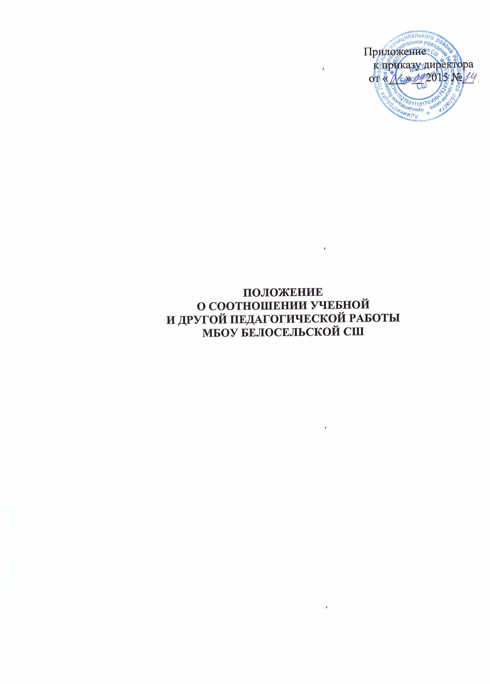
СОГЛАСОВАНО
Протокол заседания
педагогического совета школы
от «___».__.2015 № __

1.Настоящее Положение регламентирует соотношение учебной и другой педагогической работы педагогических работников МБОУ Белосельской
СШ (далее – учреждение) в пределах рабочей недели.
2. В рабочее время педагогических работников учреждения в зависимости от занимаемой должности включается учебная (преподавательская), воспитательная работа, индивидуальная работа с обучающимися, научная, творческая и исследовательская работа, а также другая педагогическая работа, предусмотренная трудовыми (должностными) обязанностями и (или) индивидуальным планом, – методическая, подготовительная, организационная, диагностическая, работа по ведению мониторинга, работа, предусмотренная планами воспитательных, физкультурно-оздоровительных, спортивных, творческих и иных мероприятий, проводимых с обучающимися. Конкретные трудовые (должностные) обязанности педагогических работников учреждения определяются трудовыми договорами (служебными контрактами) и должностными инструкциями.
3. К должностям педагогических работников в учреждении относятся должности: учитель, педагог дополнительного образования, старший педагог дополнительного образования, инструктор-методист, тренер-преподаватель.
4. Продолжительность рабочего времени (норма часов педагогической работы за ставку заработной платы) для педагогических работников учреждения устанавливается в соответствии с Приказом Министерства образования и науки Российской Федерации от 22.12.2014 № 1601 «О продолжительности рабочего времени (норме часов педагогической работы за ставку заработной платы) педагогических работников».
5.При работе на доли ставок заработной платы продолжительность рабочего времени устанавливается пропорционально.
6.Выполнение педагогической работы учителями, педагогами дополнительного образования, старшим педагогом дополнительного образования, инструкторами-методистами, тренерами-преподавателями характеризуется наличием установленных норм времени только для выполнения педагогической работы, связанной с преподавательской работой. Выполнение учителями, педагогами дополнительного образования, старшим педагогом дополнительного образования, инструкторами-методистами, тренерами-преподавателями другой части педагогической работы осуществляется в течение рабочего времени, которое не конкретизировано по количеству часов.
7.Объем другой педагогической работы составляет:
не более объема учебной (преподавательской) работы – для учителей, педагогов дополнительного образования, старших педагогов дополнительного образования, инструкторов-методистов, тренеров-преподавателей.
8.Выполнение преподавательской работы регулируется расписанием учебных занятий.
9.Другая часть педагогической работы учителей, педагогов дополнительного образования, старших педагогов дополнительного образования, инструкторов-методистов, тренеров-преподавателей, требующая затрат рабочего времени, которое не конкретизировано по количеству часов, вытекает из их должностных обязанностей, предусмотренных уставом учреждения, правилами внутреннего трудового распорядка учреждения, тарифно-квалификационными (квалификационными) характеристиками, и регулируется графиками и планами работы, в том числе личными планами педагогического работника, другими организационно-распорядительными документами.
10.Иные особенности соотношения учебной (преподавательской) и другой педагогической работы устанавливаются федеральными нормативными правовыми актами.

здравствуйте, согласно итогам регионального этапа Всероссийского
конкурса "Моя малая родина: природа, культура, этнос", ваши обучающиеся
стали победителями номинаций. просим в ближайшее время отправить работу
в электронном виде, сканированный вариант согласия на обработку
персональных данных и заполненную таблицу. по всем вопросам можно
обращаться ко мне по телефону 89092803728. (Татьяна Евгеньевна), итоги
выставлены на сайте ГОАУ ДО ЯО ЦДЮ, данные вещи необходимы для участия в
федеральном (заочном) этапе.

